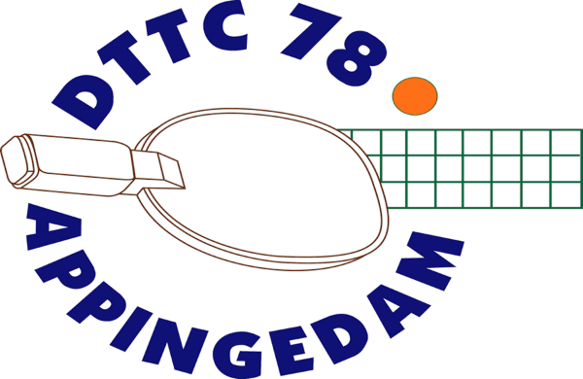
Informatiebulletin
9 juli 2024


Wij wensen jullie een fijne



In de maand juli zijn we met vakantie.
In de maand augustus zijn we op woensdagavond open.
In september zijn onze tijden weer normaal.

Schoonmaak
Op vrijdag 12 juli 2024 houden we vanaf 18.00 uur een schoonmaak rondje.
Komen jullie helpen ?

